ДЕПАРТАМЕНТ  ОБРАЗОВАНИЯ, НАУКИ  И МОЛОДЕЖНОЙ ПОЛИТИКИ  ВОРОНЕЖСКОЙ ОБЛАСТИ  пл. им. Ленина, д. 12, г. Воронеж, 394018  тел. (473) 212 75 25, 239 06 58 (Ф)  ОГРН 1093668028464, ИНН/КПП 3666159487/366601001  21.02.2017 № 80-11/1469  О проведении областного конкурса творческих работ обучающихся  «Интернет – территория безопасности» | Руководителям органов местного самоуправления, осуществляющих управление в сфере образования  Руководителям профессиональных образовательных организаций
Уважаемые коллеги!
С целью формирования у детей и молодежи компетенций цифрового гражданина, успешной и безопасной жизни и учебы в сети Интернет, умения защиты персональных данных департамент образования, науки и молодежной политики Воронежской области в период с 27 февраля по 30 мая 2017 года проводит областной конкурс творческих работ обучающихся «Интернет – территория безопасности» (далее – Конкурс).
Организационно-методическое сопровождение Конкурса осуществляет государственное бюджетное учреждение Воронежской области «Центр психолого-педагогической поддержки и развития детей».
Прошу довести информацию до образовательных организаций и обеспечить их участие в Конкурсе.
Дополнительную информацию по Конкурсу можно получить по телефону (473)269-42-08, контактное лицо Ходакова Юлия Сергеевна.

Приложение: на 9 л. в 1 экз.
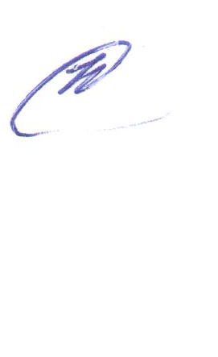
Заместитель
руководителя департамента Н.В. Салогубова

Чабанова, 212-75-10
Крапивина, 221-00-93

